市立新北高工106學年度第1學期第二次期中考 試題 |  |  |  |  |  |  |  | 班別 |  | 座號 |  | 電腦卡作答
科 目 | 高三工數 | 命題教師 |  | 年級 | 三 | 科別 | 工數 | 姓名 |  |  |  | (是)

一、選擇題(每題5分)
1. 設x⁴ + 3x³ − 2x² − 3x + 6 = a(x + 1)⁴ + b(x + 1)³ + c(x + 1)² + d(x + 1) + e，則 (A) b + c = d (B) b + d = e (C)a + b + c + d + e = 5 (D)b + d = a + e

2. 設f (x) = 2x³ + 3x² + 4x + 2，g(x) = (ax + b)(x² + x + 1)，若f (x)除以g(x)得商為1，餘式為x + 1，則a² + b² = (A)5 (B) − 3 (C)1 (D)7

3. 設f (x) = x⁵ − 42x³ − 51x² + 74，則x − 7除f (x)之餘式為 (A) − 22 (B) − 23 (C) − 24 (D) − 25

4. 多項式f (x)以x − 1除之餘2，以x + 2除之餘 − 7，若以(x − 1)(x + 2)除f (x)得餘式為r(x)，則r(2) = (A)2 (B)5 (C)7 (D)9

5. 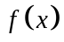為三次多項式，已知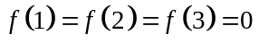，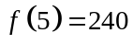，則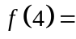 (A)60 (B)30 (C)12 (D)6

6. 設sinα、sinβ 為方程式3x² + x − 2 = 0之兩根，則sin²α + sin²β 之值為 (A)1 (B)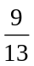 (C)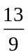 (D)2

7. 化簡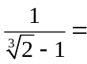 (A)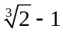 (B)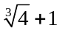 (C)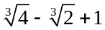 (D)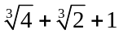

8. 已知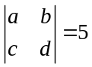，求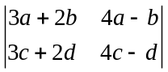之值 = (A) − 15 (B) − 20 (C) − 35 (D) − 55

9. 利用行列式化簡性質，得行列式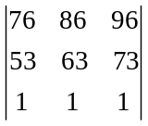之值 = (A)3876 (B)3 (C)0 (D) − 1

10. 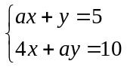無解，則a = (A) − 2 (B)2 (C) ± 2 (D)4

11. 已知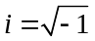，且a、b為實數，若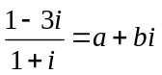，則a + b = (A) − 3 (B) − 1 (C)1 (D)3

12. 設方程式x² + 6x + 1 = 0的兩根為 α 、 β ，則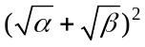之值為 (A)4 (B)8 (C) − 4 (D) − 8

13. 設方程式x² + 3x + 4 = 0的兩根為 α 、 β ，則以 α ²、 β ²為兩根的方程式為 (A)x² + 9x + 16 = 0 (B)x² − 4x + 3 = 0
(C)x² − x + 16 = 0 (D)x² + x + 16 = 0

14. 設a、b、c為實數，若1 − 2i與3為方程式x³ + ax² + bx + c = 0之根，則b = (A)10 (B)11 (C)12 (D)13

15. 設i為虛數單位，則sin73° + icos253°之極式為 (A)cos17° + isin17° (B)cos73° + isin73° (C)cos253° + isin253°
(D)cos343° + isin343°

16. 設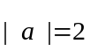，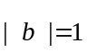且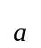與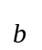的夾角為150°，則內積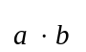為 (A) -1 (B) 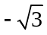 (C)1 (D)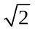

17. 二平行直線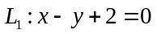與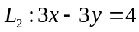的距離為 (A) (B)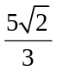 (C)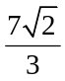 (D)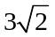

18. 設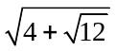的整數部分為a，小數部分為b，則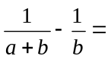 (A) 2 (B)1 (C)0 (D)-1

19. 設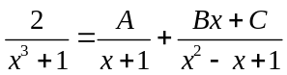，則B為 (A)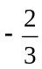 (B) (C)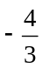 (D)

20. 小成於日月潭邊測得對岸一建築物頂端的仰角為60°，退後30公尺再測得其頂端的仰角為45°，求此建築物的高度為
(A)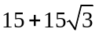公尺 (B)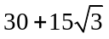公尺 (C)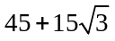公尺 (D)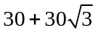公尺

